– RGRS –

RELATÓRIO DE GERENCIAMENTO DE RESÍDUOS SÓLIDOS

INTRAPLAST INDÚSTRIA E COMÉRCIO DE PLÁSTICOS EIRELI
Novembro 2019 à Abril 2020

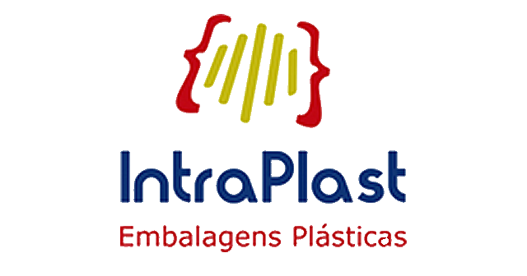

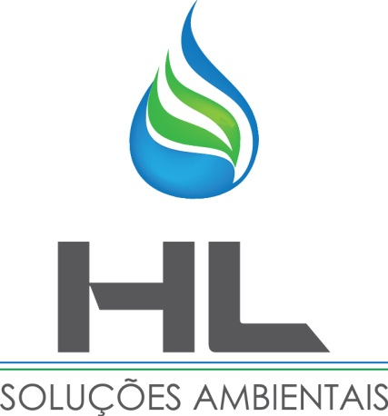

HL SOLUÇÕES AMBIENTAIS
Rua Eusébio de Sousa, 473, Bairro José Bonifácio CEP: 60050-110 / + 55 85 33938392
contato@hlsolucoesambientais.com.br

HL SOLUÇÕES AMBIENTAIS
Av. Aguanambi, Nº 790-A, Sala 13, Bairro de Fátima
CEP: 60055-401 / + 55 85 33938392
contato@hlsolucoesambientais.com.br

SUMÁRIO

1. INFORMAÇÕES GERAIS 3
2. IDENTIFICAÇÃO DO RESPONSÁVEL TÉCNICO 4
3. PLANTA DE SITUAÇÃO 5
4. DIAGNÓSTICO DOS RESÍDUOS SÓLIDOS 6
4.1. Classificação dos Resíduos Sólidos 6
4.2. Transporte Externo, Tratamento e Disposição Final 7
5. RESPONSABILIDADES 7
6. CONCLUSÃO 7
ANEXOS 9

- INFORMAÇÕES GERAIS

- Razão Social:
INTRAPLAST INDUSTRIA E COMÉRCIO DE PLÁSTICOS EIRELI
- CNPJ
00.630.860/0001-09
- Atividade Exercida
Fabricação de embalagens plásticas.
- Dias e Horários de Funcionamento
Segunda a Quinta 07h00min às 17h00min horas/ Sexta Feira 07h00min as 16h00min horas
- Endereço
Rua Major Telésforo, n° 110, Parque dois Irmãos, Fortaleza – CE.
- Telefone
(85) 3021.5505
- Representante Legal
Nome: ALBERTO MONTEIRO CHAVES
CPF: 617.479.983-20

IDENTIFICAÇÃO DO RESPONSÁVEL TÉCNICO

- Nome
Laiz Hérida Siqueira de Araújo
- Formação Acadêmica
Doutora em Engenharia Civil - Saneamento Ambiental – UFC
Especialista em Planejamento e Gestão Ambiental - UECE
Mestra em Engenharia Civil - Saneamento Ambiental - UFC
Tecnóloga em Processos Químicos - IFCE
Técnica em Química - IFCE
Técnica em Meio Ambiente – IFCE
- Contatos
Telefone: (85) 98685-5098
E-mail: contato@hlsolucoesambientais.com.br
- Registro do Conselho de Química
CRQ nº 10.400.333
- Cadastro Técnico Municipal
Declaração nº 137/2019/CTM/SEUMA

PLANTA DE SITUAÇÃO

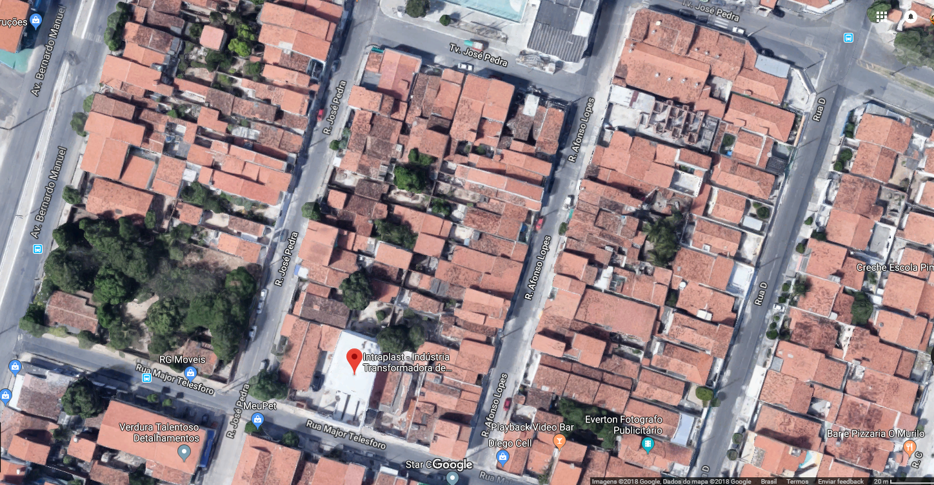
Intraplast Indústria e Comércio de Plásticos Eireli
Ceará Diesel S/A

- DIAGNÓSTICO DOS RESÍDUOS SÓLIDOS

Os Resíduos Sólidos são todos os restos sólidos e/ou semissólidos provenientes de atividades ou processos de origem industrial, doméstica, agropecuária, hospitalar, comercial ou outras e que se encontrem no estado sólido, semissólido, ficando incluídos nessa definição os lodos provenientes de sistemas de tratamento de água e efluentes, bem como aqueles gerados em equipamentos e instalações de controle de poluição.
Na execução de uma atividade, a geração de resíduos é algo inevitável, por isso a necessidade e obrigação, de acordo com a Política Nacional dos Resíduos Sólidos a sua segregação na fonte geradora, bem com a sua disposição final de forma adequada e sustentável. Foram identificadas como principais ambientes geradores de resíduos sólidos no empreendimento:

- Setor administrativo
- Setor de Produção

  - Classificação dos Resíduos Sólidos

De acordo com a NBR 10004:2004, os resíduos sólidos são classificados da seguinte forma (Quadro 1):
CLASSIFICAÇÃO  NBR 10004:2004 | DESCRIÇÃO
Classe I – Resíduos Perigosos | Por serem inflamáveis, tóxicos, patogênicos, corrosivos ou reativos, que podem apresentar riscos à saúde pública, provocando ou contribuindo para o aumento da mortalidade ou incidência de doenças e que apresentam risco de poluição quando manejados ou dispostos de forma inadequada.
Classe II A – Resíduos não Perigosos – Não Inertes | Por não ser enquadrarem nas classificações de resíduos classe I – Perigosos ou de resíduos classe II B – Inertes, nos termos desta Norma. Podendo ter propriedades, tais como: biodegradabilidade, combustibilidade ou solubilidade em água.
Classe II B – Resíduos não Perigosos – Inertes | Quaisquer resíduos que, quando amostrados de uma forma representativa, segundo a ABNT NBR 10007, e submetidos a um contato dinâmico e estático com água destilada ou deionizada, à temperatura ambiente conforme a ABNT NBR 10006, não tiverem nenhum dos constituintes solubilizados a concentrações superiores aos padrões de potabilidade de água, excetuando-se aspecto, cor, turbidez, dureza e sabor.
Quadro 1 – Classificação dos Resíduos Sólidos de acordo com a NBR 10004:200.

4.2. Transporte Externo, Tratamento e Disposição Final

No que concerne ao tratamento e destinação final dos resíduos sólidos, a Lei nº 12.305 de 2010 e Decreto nº 7.404 de 2010, declaram que os resíduos recicláveis devem preferencialmente ser destinados para associações e/ou cooperativas de catadores de reciclados, incentivando as boas práticas de responsabilidade socioambiental. Já os resíduos não recicláveis devem ser dispostos em aterro sanitário por meio de contratação de empresa especializada
A INTRAPLAST INDUSTRIA E COMÉRCIO DE PLÁSTICO EIRELI destinou seus resíduos, por meio de venda para reciclagem e incineração, para as empresas e pessoas físicas descriminadas abaixo:

- METALPEL
Razão Social: METALPEL COMERCIO DE MATERIAIS RECICLÁVEIS LTDA - ME
CNPJ: 14.607.476/0001-08
- ANTÔNIO NONATO DA SILVA SUCATAS ME
Razão Social: Antônio Nonato da Silva Sucatas - ME
CNPJ: 00.365.368/0001-07

- RESPONSABILIDADES

A HL Soluções Ambientais é responsável pela elaboração deste relatório, o qual possui informações disponibilizadas pela INTRAPLAST INDUSTRIA E COMÉRCIO DE PLÁSTICO EIRELI, se restringindo somente aos dados por ela apresentados.
- CONCLUSÃO

Conclui-se que a INTRAPLAST INDUSTRIA E COMÉRCIO DE PLÁSTICO EIRELI vem atendendo as deliberações da lei vigente, concernentes à destinação final dos resíduos sólidos gerados no seu empreendimento, com o intuito de atender a Lei n° 12.305 de 2010 e o Decreto n° 7.404 de 2010 os quais declaram que os resíduos recicláveis devem

preferencialmente ser destinados para

associações e/ou cooperativas de catadores de reciclados, incentivando as boas práticas de responsabilidade socioambiental.
Para fins de comprovação, seguem em anexo as cópias dos comprovantes de transporte e destinação final dos resíduos gerados nos últimos 06 meses, bem como as declarações disponibilizadas pela referida empresa.

ANEXOS

- Planilhas de Monitoramento
- Cadastro Técnico Municipal do Responsável Técnico
- Comprovantes de Destinação de resíduos

PLANILHAS DE MONITORAMENTO
AUTOMONITORAMENTO DE RESÍDUOS SÓLIDOS


PLANILHA DE QUALIFICAÇÃO E QUANTIFICAÇÃO DE RESÍDUOS
GERADOR: INTRAPLAST CNPJ: 00.630.860/0001-09
Frequência: Semestral Período: novembro/2019

Nº de  Ordem | Mês | Resíduo | Origem da geração  - Etapa do processo- | Classe (NBR 10004) | Quantidade Gerada | Unidade |  | Caracterização |  | Acondicionamento | Transportadora | Nº da Licença Ambiental | Destinação Final*
 |  |  |  |  |  |  |  | Composição Aproximada | Estado Físico
1 | Novembro | Comum | Setor de produção e escritório | II | ≤ 100 | L/d |  | Orgânicos, celulose e polímeros | Sólido | Baias | Coleta Publica | - | ASMOC
2 | Novembro | Plástico | Produção | II | 170 | Kg |  | Polímeros | Sólido | Baias | METALPEL | 313/2015 | METALPEL
3 | Novembro | Papel | Produção | II | 140 | Kg |  | Celulose | Sólido | Baias | METALPEL | 313/2015 | METALPEL
4 | Novembro | Papelão (tarugo) | Produção | II | 1.220 | Kg |  | Celulose | Sólido | Baias | METALPEL | 313/2015 | METALPEL
* Ver planilha de Destinação Final

AUTOMONITORAMENTO DE RESÍDUOS SÓLIDOS
PLANILHA DE DESTINAÇÃO FINAL DE RESÍDUOS
GERADOR: INTRAPLAST CNPJ: 63.388.441/0001-22
Frequência: Semestral Período: Novembro/2019

Declaração | Mês de  geração | Resíduo | Quantidade  Total | Unidade | Destinação Final | Nº da Licença Ambiental | Tratamento
- | Novembro | Comum | ≤100 | Kg | ASMOC | LO 1081/2018 | Disposição em Aterro Sanitário
Declaração de Recicláveis | Novembro | Plástico | 170 | Kg | METALPEL | 313/2015 | Reciclagem
Declaração de Recicláveis | Novembro | Papel | 140 | Kg | METALPEL | 313/2015 | Reciclagem
Declaração de Recicláveis | Novembro | Papelão (Tarugo) | 1.220 | Kg | METALPEL | 313/2015 | Reciclagem

AUTOMONITORAMENTO DE RESÍDUOS SÓLIDOS
PLANILHA DE QUALIFICAÇÃO E QUANTIFICAÇÃO DE RESÍDUOS
GERADOR: INTRAPLAST CNPJ: 00.630.860/0001-09
Frequência: Semestral Período: Dezembro/2019

Nº de  Ordem | Mês | Resíduo | Origem da geração  - Etapa do processo- | Classe (NBR 10004) | Quantidade Gerada | Unidade |  | Caracterização |  | Acondicionamento | Transportadora | Nº da Licença Ambiental | Destinação Final*
 |  |  |  |  |  |  |  | Composição Aproximada | Estado Físico
5 | Dezembro | Comum | Setor de produção e escritório | II | ≤ 100 | L/d |  | Orgânicos, celulose e polímeros | Sólido | Baias | Coleta Publica | - | ASMOC
6 | Dezembro | Plástico | Produção | II | 80 | Kg |  | Polímeros | Sólido | Baias | METALPEL | 313/2015 | METALPEL
7 | Dezembro | Papel | Produção | II | 90 | kg |  | Celulose | Sólido | Baias | METALPEL | 313/2015 | METALPEL
8 | Dezembro | Papelão (Tarugo) | Produção | II | 1.160 | Kg |  | Celulose | Sólido | Baias | METALPEL | 313/2015 | METALPEL
* Ver planilha de Destinação Final

AUTOMONITORAMENTO DE RESÍDUOS SÓLIDOS
PLANILHA DE DESTINAÇÃO FINAL DE RESÍDUOS
GERADOR: INTRAPLAST CNPJ: 63.388.441/0001-22
Frequência: Semestral Período: Dezembro/2019

Declaração | Mês de  geração | Resíduo | Quantidade  Total | Unidade | Destinação Final | Nº da Licença Ambiental | Tratamento
- | Dezembro | Comum | ≤100 | Kg | ASMOC | LO 1081/2018 | Disposição em Aterro Sanitário
Declaração de Recicláveis | Dezembro | Plástico | 80 | Kg | METALPEL | 313/2015 | Reciclagem
Declaração de Recicláveis | Dezembro | Papel | 90 | Kg | METALPEL | 313/2015 | Reciclagem
Declaração de Recicláveis | Dezembro | Papelão (Tarugo) | 1.160 | Kg | METALPEL | 313/2015 | Reciclagem

AUTOMONITORAMENTO DE RESÍDUOS SÓLIDOS
PLANILHA DE QUALIFICAÇÃO E QUANTIFICAÇÃO DE RESÍDUOS
GERADOR: INTRAPLAST CNPJ: 00.630.860/0001-09
Frequência: Semestral Período: Janeiro/2020

Nº de  Ordem | Mês | Resíduo | Origem da geração  - Etapa do processo- | Classe (NBR 10004) | Quantidade Gerada | Unidade | Caracterização |  | Acondicionamento | Transportadora | Nº da Licença Ambiental | Destinação Final*
 |  |  |  |  |  |  | Composição Aproximada | Estado Físico
9 | Janeiro | Comum | Setor de produção e escritório | II | ≤ 100 | L/d | Orgânicos, celulose e polímeros | Sólido | Baias | Coleta Publica | - | ASMOC
10 | Janeiro | Plástico | Produção | II | 120 | Kg | Polímero | Sólido | Baias | METALPEL | 313/2015 | METALPEL
11 | Janeiro | Papel | Produção | II | 130 | Kg | Celulose | Sólido | Baias | METALPEL | 313/2015 | METALPEL
12 | Janeiro | Papelão (tarugo) | Produção | II | 1.790 | Kg | Celulose | Sólido | Baias | METALPEL | 313/2015 | METALPEL
* Ver planilha de Destinação Final

AUTOMONITORAMENTO DE RESÍDUOS SÓLIDOS
PLANILHA DE DESTINAÇÃO FINAL DE RESÍDUOS
GERADOR: INTRAPLAST CNPJ: 63.388.441/0001-22
Frequência: Semestral Período: janeiro/2020

Declaração | Mês de  geração | Resíduo | Quantidade  Total | Unidade | Destinação Final | Nº da Licença Ambiental | Tratamento
- | Janeiro | Comum | ≤100 | Kg | ASMOC | LO 1081/2018 | Disposição em Aterro Sanitário
Declaração de Recicláveis | Janeiro | Plástico | 120 | Kg | METALPEL | 313/2015 | Reciclagem
Declaração de Recicláveis | Janeiro | Papel | 130 | Kg | METALPEL | 313/2015 | Reciclagem
Declaração de Recicláveis | Janeiro | Papelão (Tarugo) | 1.790 | Kg | METALPEL | 313/2015 | Reciclagem

AUTOMONITORAMENTO DE RESÍDUOS SÓLIDOS
PLANILHA DE QUALIFICAÇÃO E QUANTIFICAÇÃO DE RESÍDUOS
GERADOR: INTRAPLAST CNPJ: 63.388.441/0001-22
Frequência: Semestral Período: Fevereiro/2020

Nº de  Ordem | Mês | Resíduo | Origem da geração  - Etapa do processo- | Classe (NBR 10004) | Quantidade Gerada | Unidade | Caracterização |  | Acondicionamento | Transportadora | Nº da Licença Ambiental | Destinação Final*
 |  |  |  |  |  |  | Composição Aproximada | Estado Físico
13 | Fevereiro | Comum | Setor de produção e escritório | II | ≤ 100 | L/d | Orgânicos, celulose e polímeros | Sólido | Baias | Coleta Publica | - | ASMOC
14 | Fevereiro | Plástico | Produção | II | 100 | Kg | Polímeros | Sólido | Baias | METALPEL | 313/2015 | METALPEL
15 | Fevereiro | Papel | Produção | II | 80 | Kg | Celulose | Sólido | Baias | METALPEL | 313/2015 | METALPEL
16 | Fevereiro | Papelão (Tarugo) | Produção | II | 20 | Kg | Celulose | Sólido | Baias | METALPEL | 313/2015 | METALPEL
* Ver planilha de Destinação Final

AUTOMONITORAMENTO DE RESÍDUOS SÓLIDOS
PLANILHA DE DESTINAÇÃO FINAL DE RESÍDUOS
GERADOR: INTRAPLAST CNPJ: 63.388.441/0001-22
Frequência: Semestral Período: Fevereiro/2020

Declaração | Mês de  geração | Resíduo | Quantidade  Total | Unidade | Destinação Final | Nº da Licença Ambiental | Tratamento
- | Fevereiro | Comum | ≤ 100 | KG | ASMOC | LO 1081/2016 | Disposição em Aterro Sanitário
Declaração de Recicláveis | Fevereiro | Plástico | 100 | Kg | METALPEL | 313/2015 | Reciclagem
Declaração de Recicláveis | Fevereiro | Papel | 80 | Kg | METALPEL | 313/2015 | Reciclagem
Declaração de Recicláveis | Fevereiro | Papelão (Tarugo) | 20 | Kg | METALPEL | 313/2015 | Reciclagem

AUTOMONITORAMENTO DE RESÍDUOS SÓLIDOS
PLANILHA DE QUALIFICAÇÃO E QUANTIFICAÇÃO DE RESÍDUOS
GERADOR: INTRAPLAST CNPJ: 63.388.441/0001-22
Frequência: Semestral Período: Março/2020

Nº de  Ordem | Mês | Resíduo | Origem da geração  - Etapa do processo- | Classe (NBR 10004) | Quantidade Gerada | Unidade | Caracterização |  | Acondicionamento | Transportadora | Nº da Licença Ambiental | Destinação Final*
 |  |  |  |  |  |  | Composição Aproximada | Estado Físico
17 | Março | Comum | Setor de produção e escritório | II | ≤ 100 | L/d | Orgânicos, celulose e polímeros | Sólido | Baias | Coleta Publica | - | ASMOC
18 | Março | Plástico | Produção | II | 70 | Kg | Polímeros | Sólido | Baias | Antônio Nonato da Silva Sucatas ME | 00.365.368/0001-07 | Antônio Nonato da Silva Sucatas ME
19 | Março | Papel | Produção | II | 90 | Kg | Celulose | Sólido | Baias | Antônio Nonato da Silva Sucatas ME | 00.365.368/0001-07 | Antônio Nonato da Silva Sucatas ME
20 | Março | Papelão (Tarugo) | Produção | II | 1.020 | Kg | Celulose | Sólido | Baias | Antônio Nonato da Silva Sucatas ME | 00.365.368/0001-07 | Antônio Nonato da Silva Sucatas ME
* Ver planilha de Destinação Final

AUTOMONITORAMENTO DE RESÍDUOS SÓLIDOS
PLANILHA DE DESTINAÇÃO FINAL DE RESÍDUOS
GERADOR: INTRAPLAST CNPJ: 63.388.441/0001-22
Frequência: Semestral Período: Março/2020

Declaração | Mês de  geração | Resíduo | Quantidade  Total | Unidade | Destinação Final | Nº da Licença Ambiental | Tratamento
 | Março | Comum | ≤ 100 | Kg | ASMOC | LO 1081/2016 | Disposição em Aterro Sanitário
Declaração de Recicláveis | Março | Plástico | 70 | Kg | Antônio Nonato da Silva Sucatas ME | 00.365.368/0001-07 | Reciclagem
Declaração de Recicláveis | Março | Papel | 90 | Kg | Antônio Nonato da Silva Sucatas ME | 00.365.368/0001-07 | Reciclagem
Declaração de Recicláveis | Março | Papelão (Tarugo) | 1.020 | Kg | Antônio Nonato da Silva Sucatas ME | 00.365.368/0001-07 | Reciclagem

AUTOMONITORAMENTO DE RESÍDUOS SÓLIDOS
PLANILHA DE QUALIFICAÇÃO E QUANTIFICAÇÃO DE RESÍDUOS
GERADOR: INTRAPLAST CNPJ: 63.388.441/0001-22
Frequência: Semestral Período: Abril/2020

Nº de  Ordem | Mês | Resíduo | Origem da geração  - Etapa do processo- | Classe (NBR 10004) | Quantidade Gerada | Unidade | Caracterização |  | Acondicionamento | Transportadora | Nº da Licença Ambiental | Destinação Final*
 |  |  |  |  |  |  | Composição Aproximada | Estado Físico
21 | Abril | Comum | Setor de produção e escritório | II | ≤ 100 | L/d | Orgânicos, celulose e polímeros | Sólido | Baias | Coleta Publica | - | ASMOC
22 | Abril | Plástico | Produção | II | 100 | Kg | Polímeros | Sólido | Baias | Antônio Nonato da Silva Sucatas ME | 00.365.368/0001-07 | Antônio Nonato da Silva Sucatas ME
23 | Abril | Papel | Produção | II | 110 | Kg | Celulose | Sólido | Baias | Antônio Nonato da Silva Sucatas ME | 00.365.368/0001-07 | Antônio Nonato da Silva Sucatas ME
24 | Abril | Papelão (Tarugo) | Produção | II | 1.280 | Kg | Celulose | Sólido | Baias | Antônio Nonato da Silva Sucatas ME | 00.365.368/0001-07 | Antônio Nonato da Silva Sucatas ME
* Ver planilha de Destinação Final

AUTOMONITORAMENTO DE RESÍDUOS SÓLIDOS
PLANILHA DE DESTINAÇÃO FINAL DE RESÍDUOS
GERADOR: INTRAPLAST CNPJ: 63.388.441/0001-22
Frequência: Semestral Período: Abril /2019

Declaração | Mês de  geração | Resíduo | Quantidade  Total | Unidade | Destinação Final | Nº da Licença Ambiental | Tratamento
- | Abril | Comum | ≤ 100 | Kg | ASMOC | LO 1081/2016 | Disposição em Aterro Sanitário
Declaração de Recicláveis | Abril | Plástico | 100 | Kg | Antônio Nonato da Silva Sucatas ME | 00.365.368/0001-07 | Reciclagem
Declaração de Recicláveis | Abril | Papel | 110 | Kg | Antônio Nonato da Silva Sucatas ME | 00.365.368/0001-07 | Reciclagem
Declaração de Recicláveis | Abril | Papelão | 1.280 | Kg | Antônio Nonato da Silva Sucatas ME | 00.365.368/0001-07 | Reciclagem

CADASTRO TÉCNICO

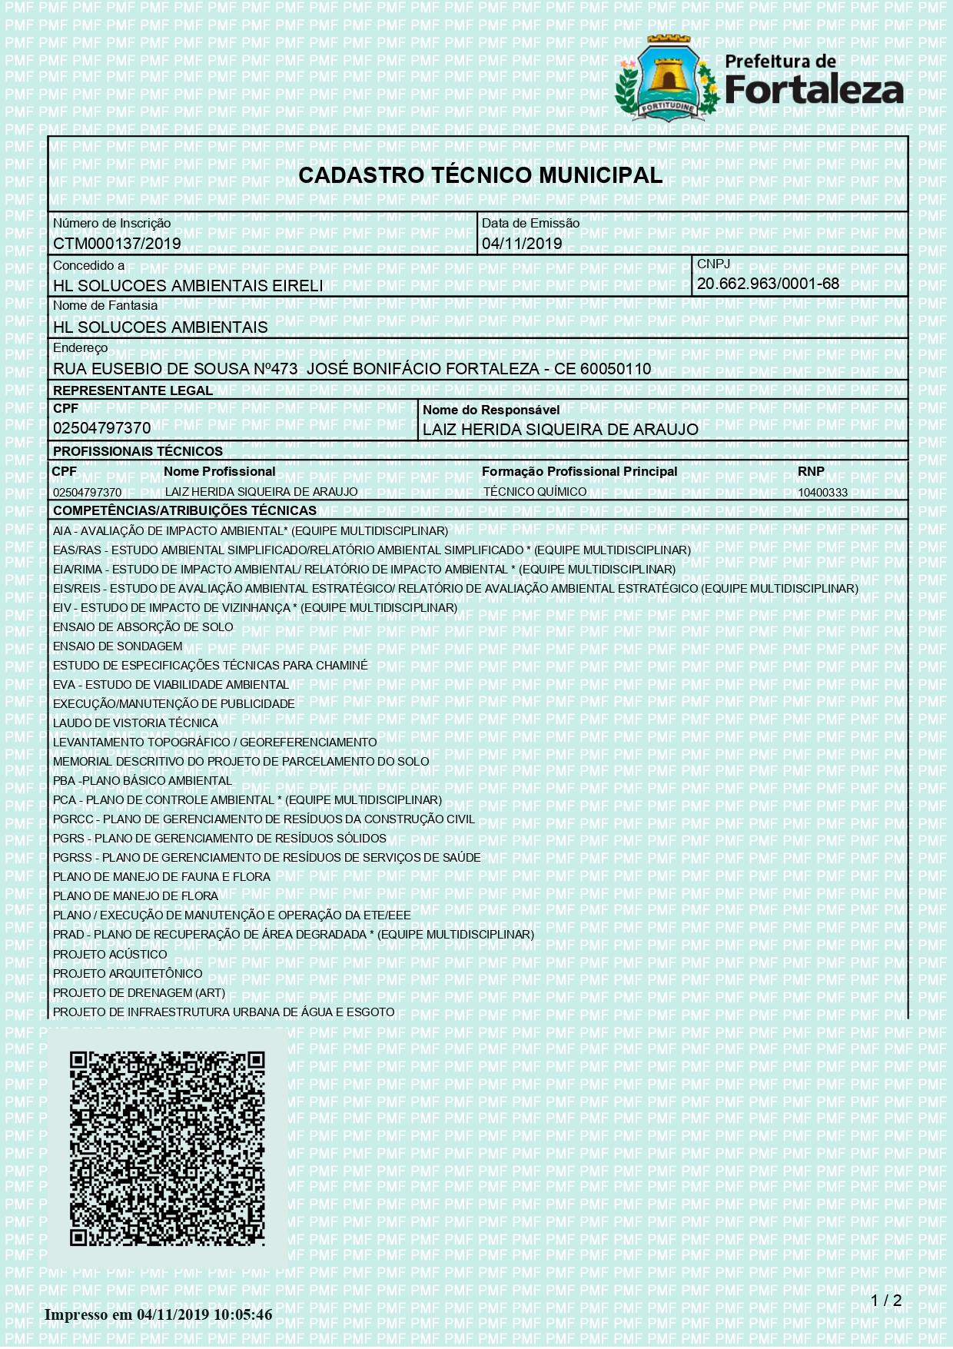

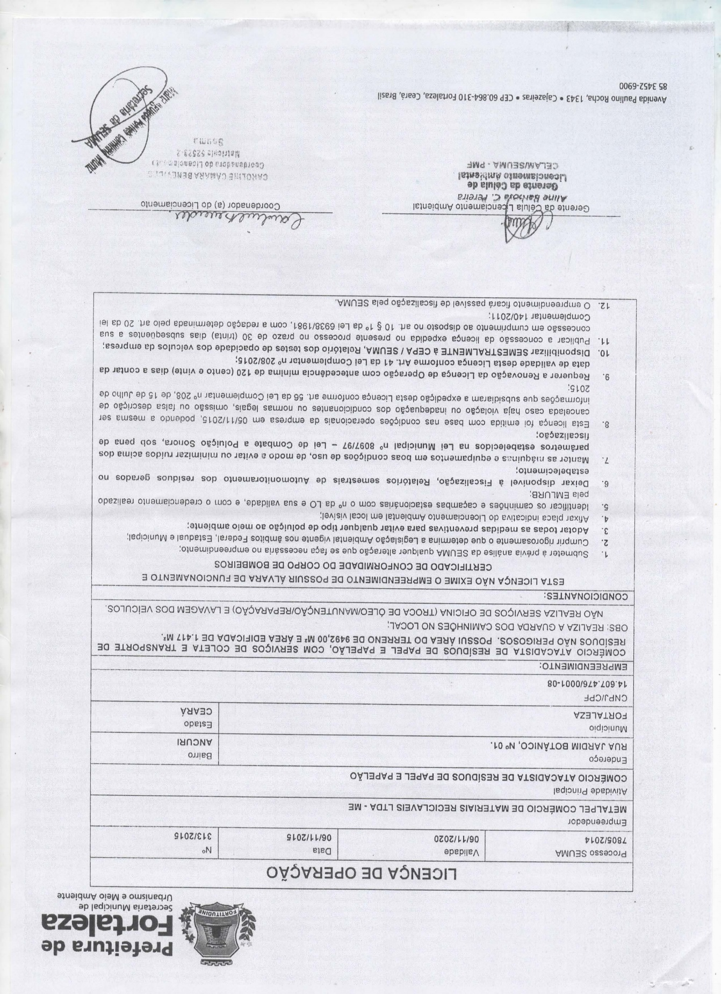

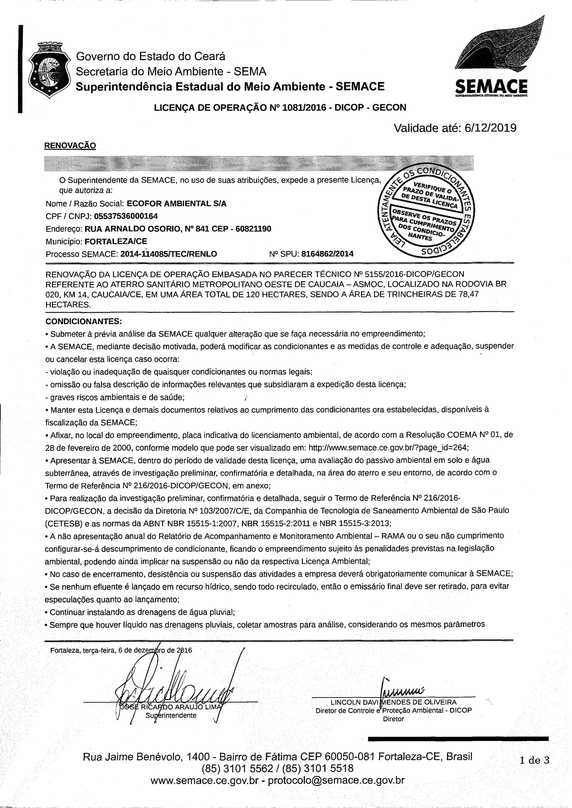

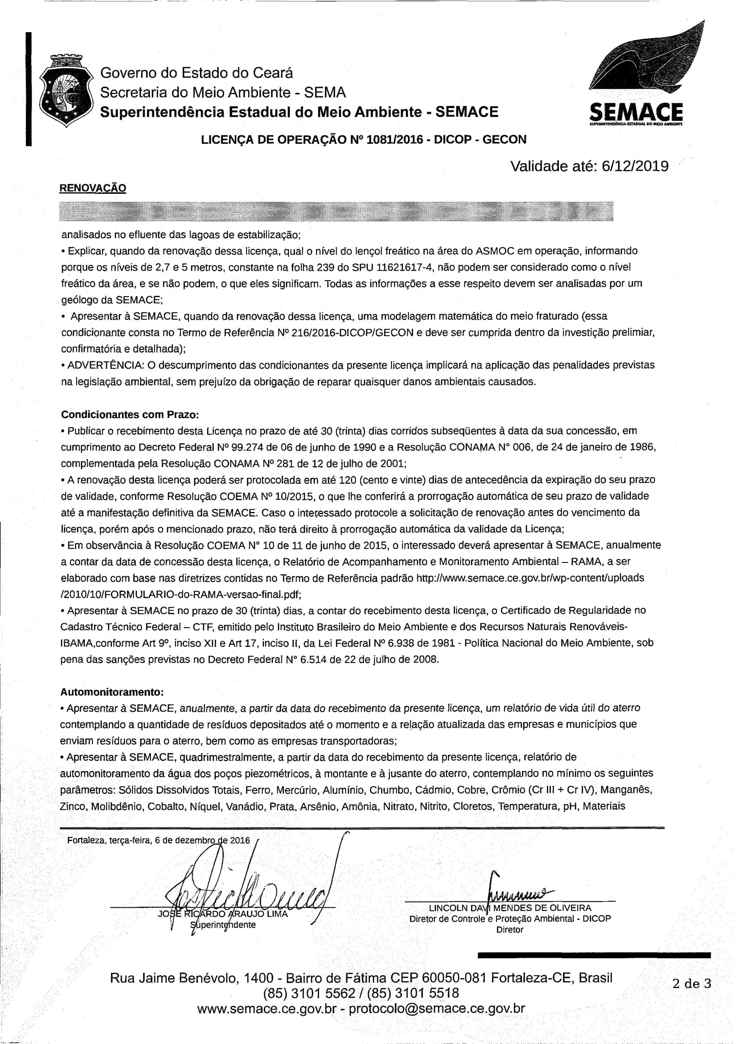

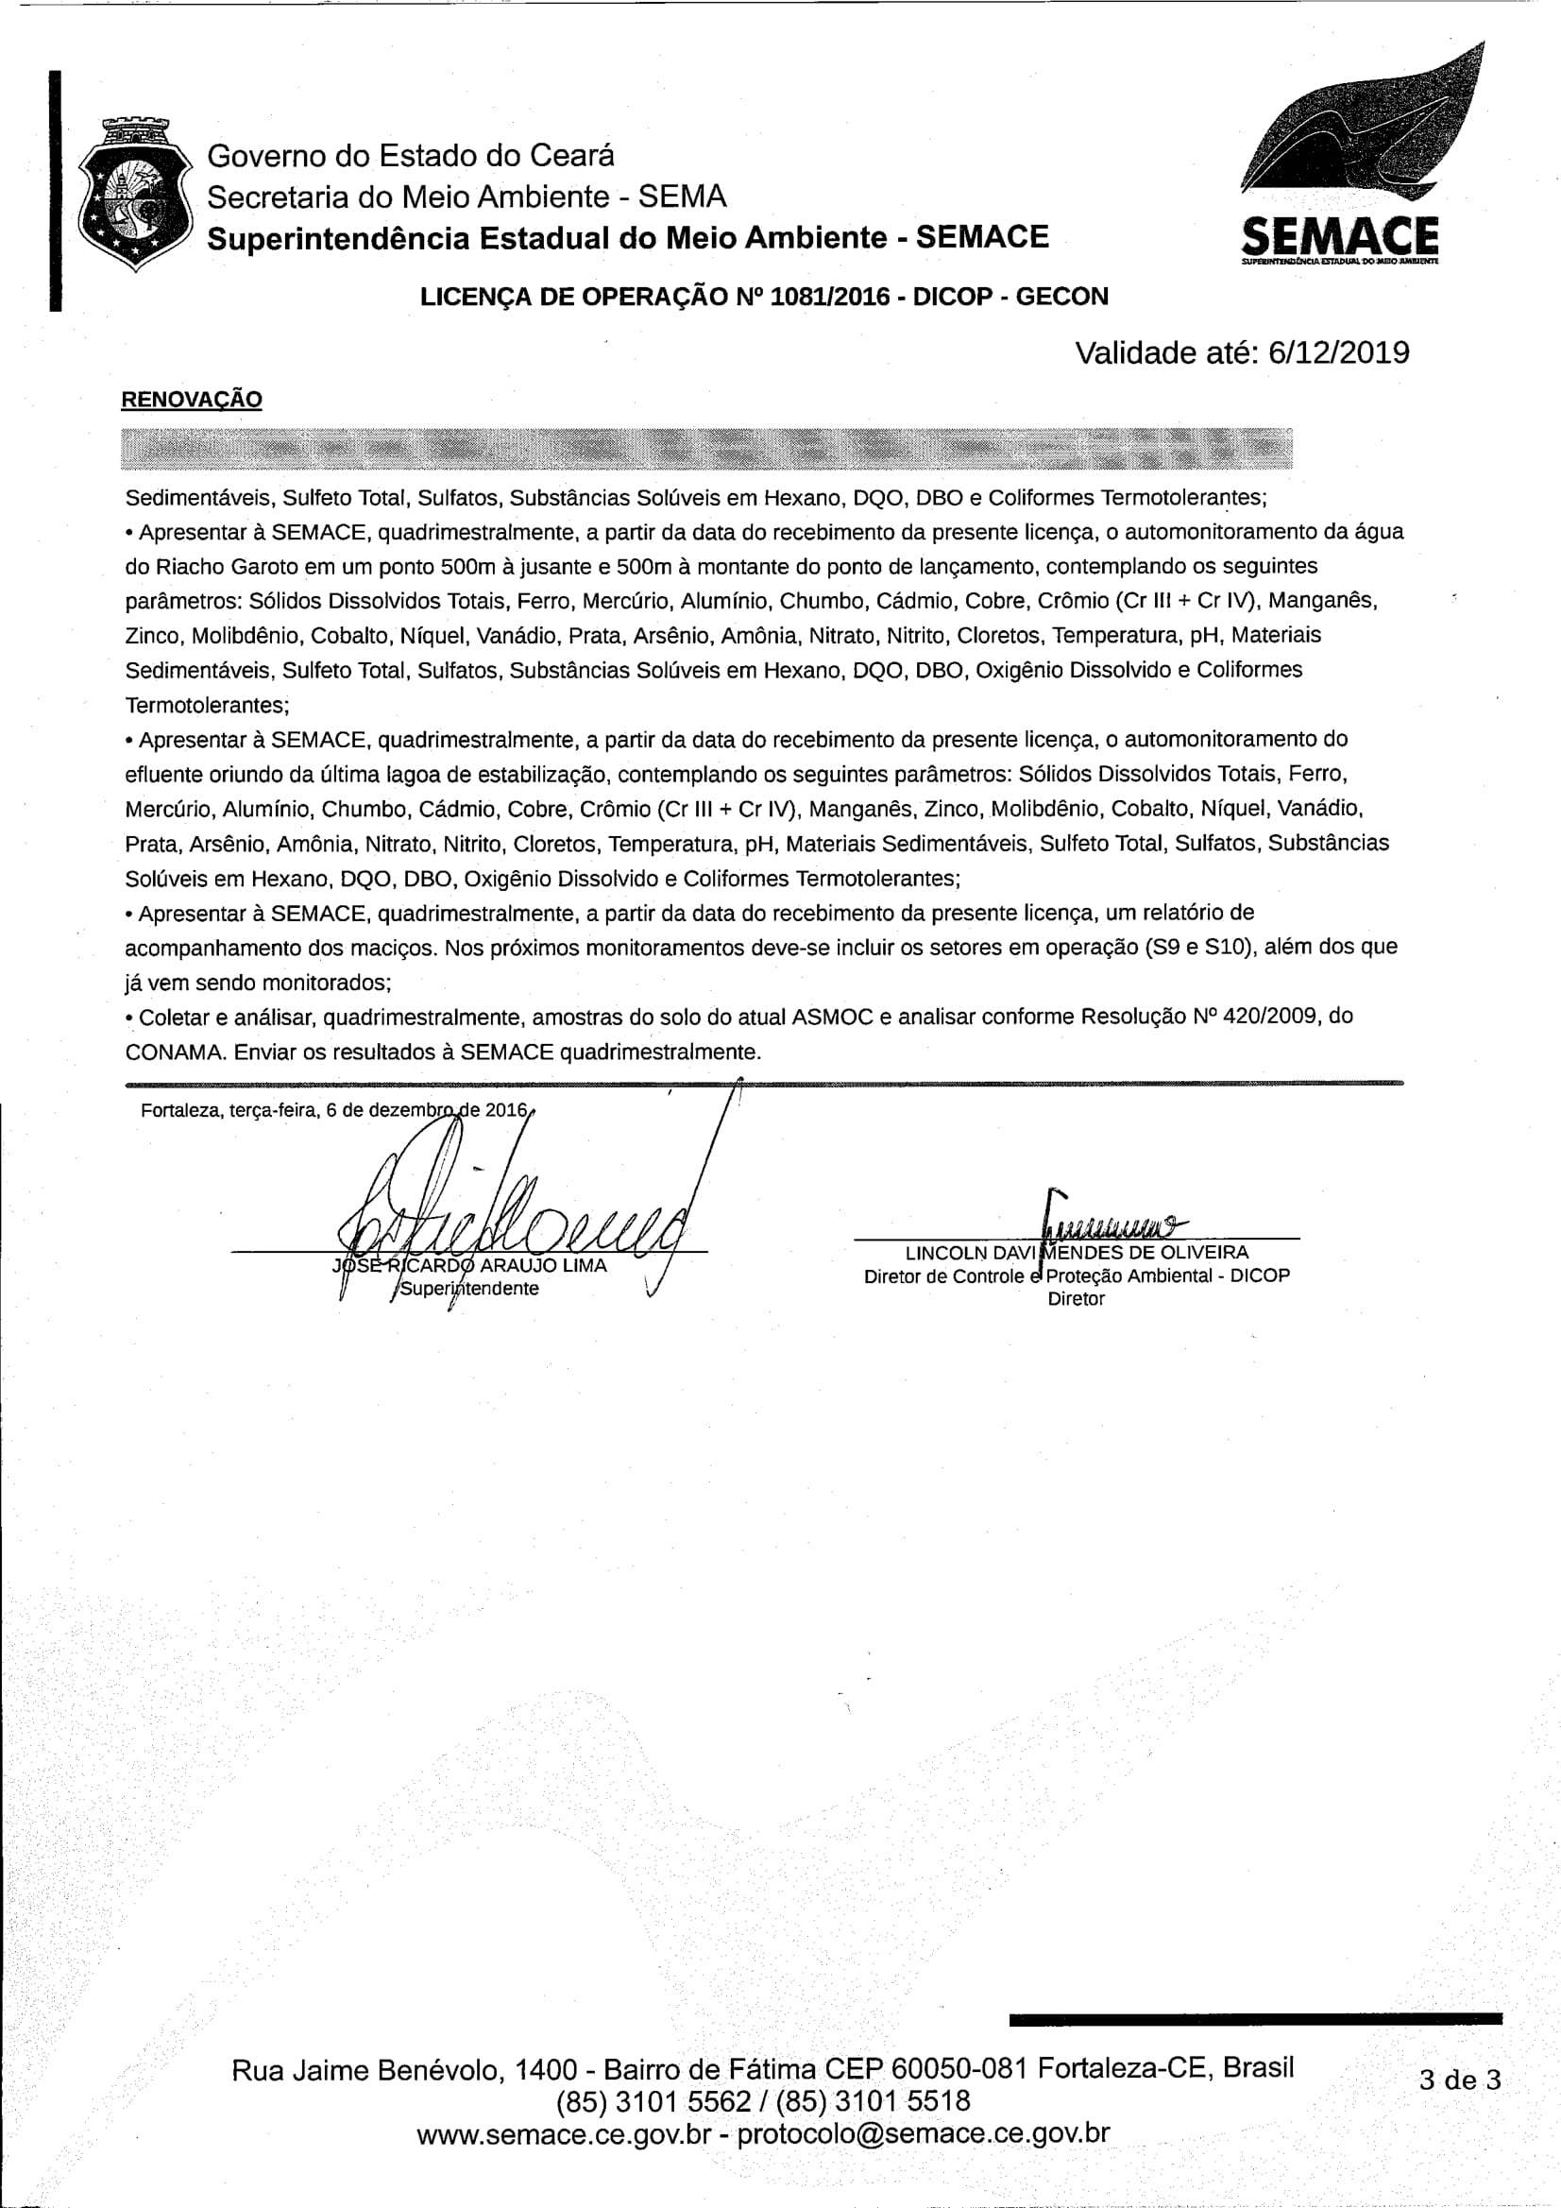

MTR’S E DECLARAÇÕES

Novembro/2019

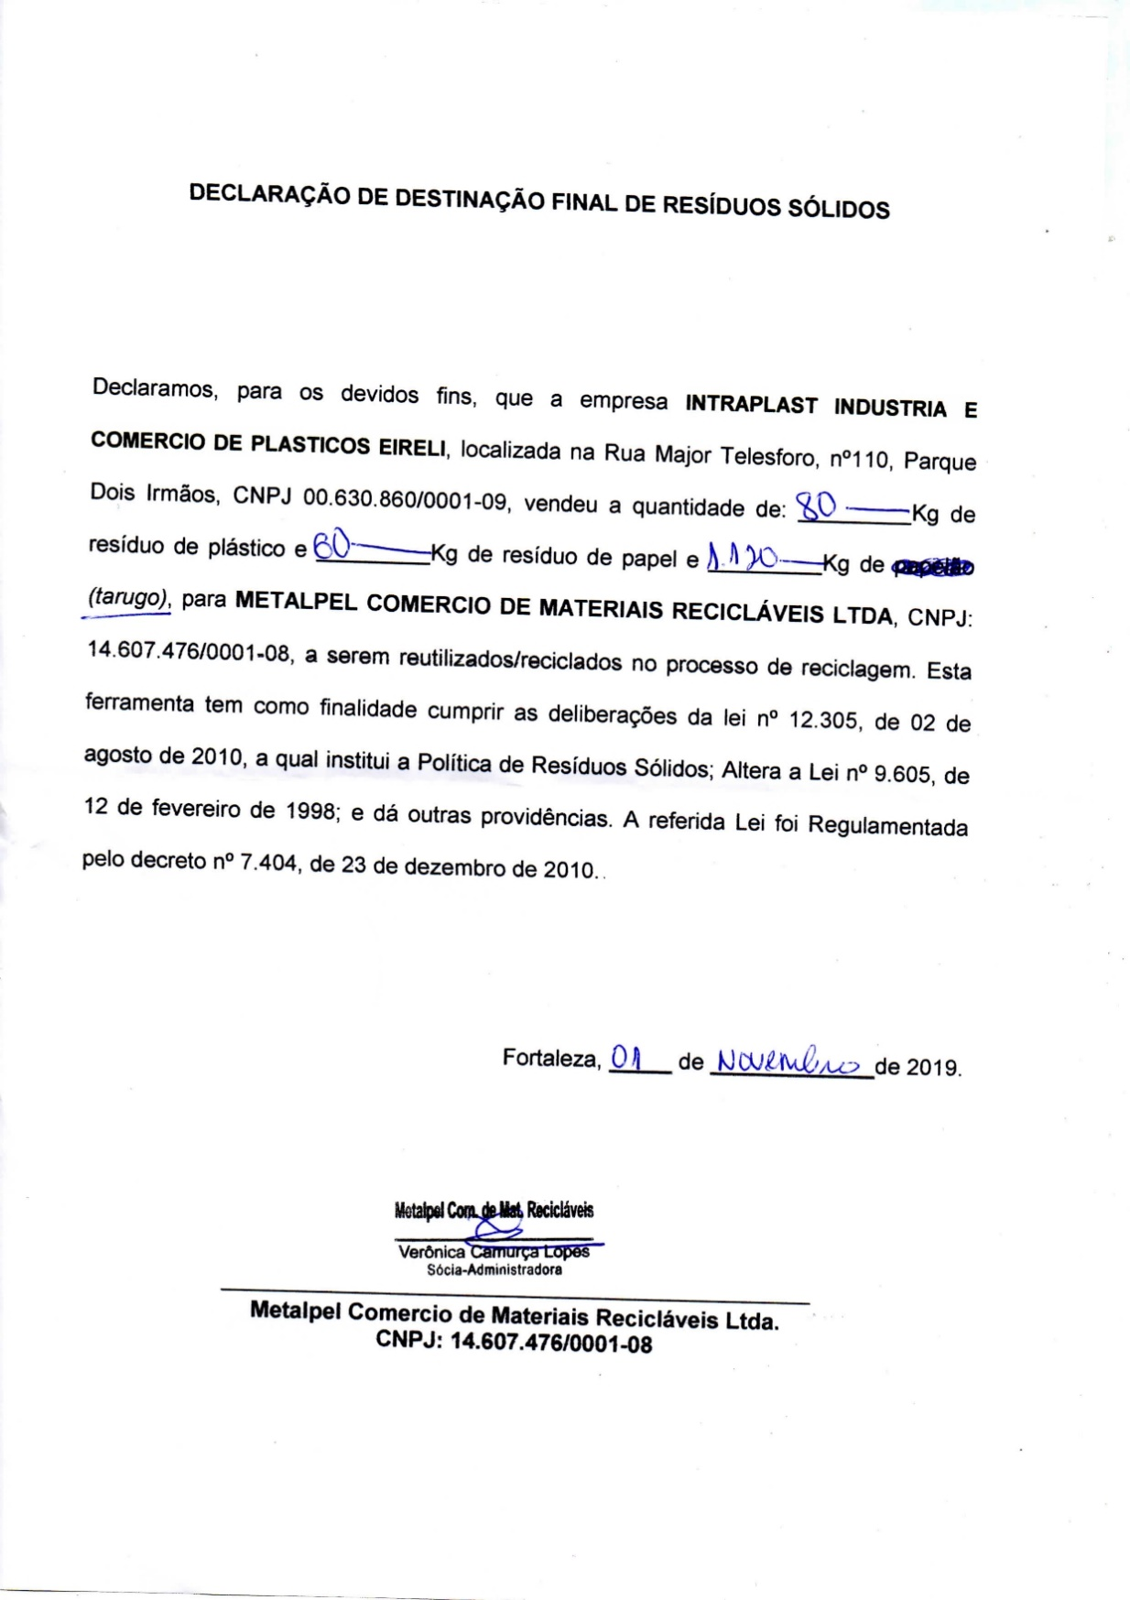

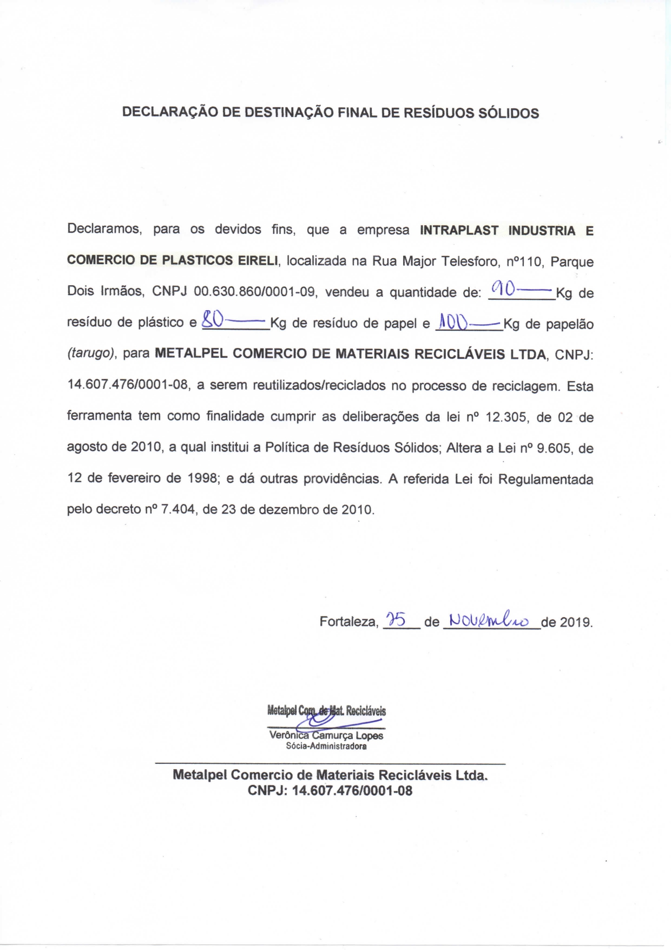
Dezembro/2019

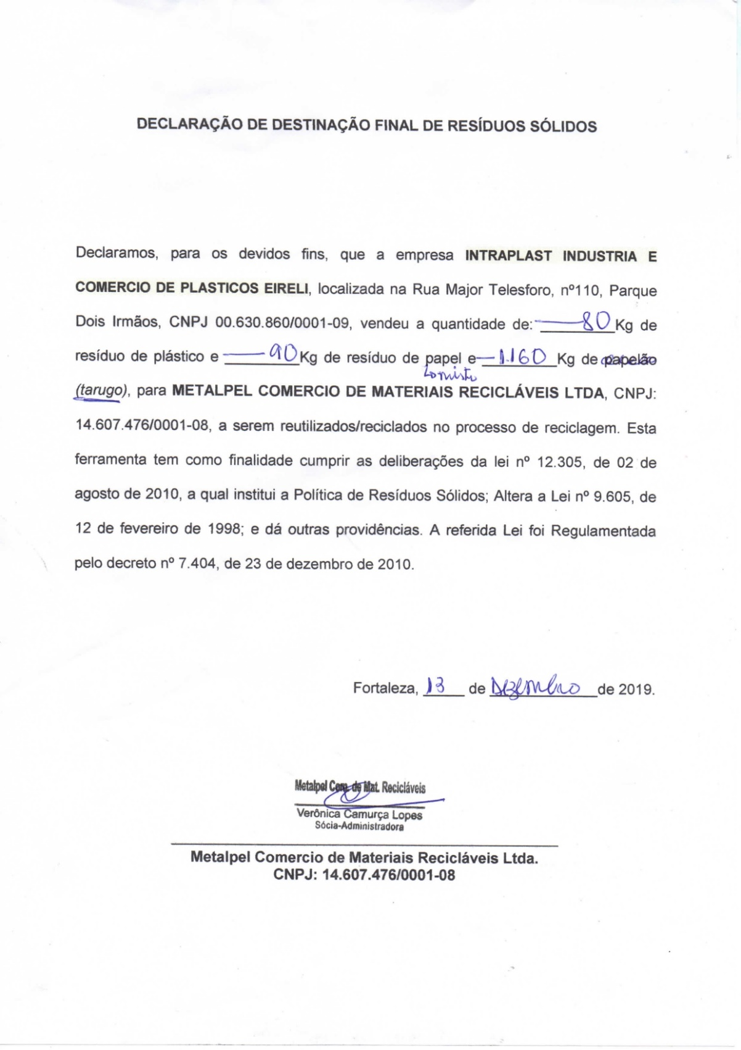

Janeiro/2020
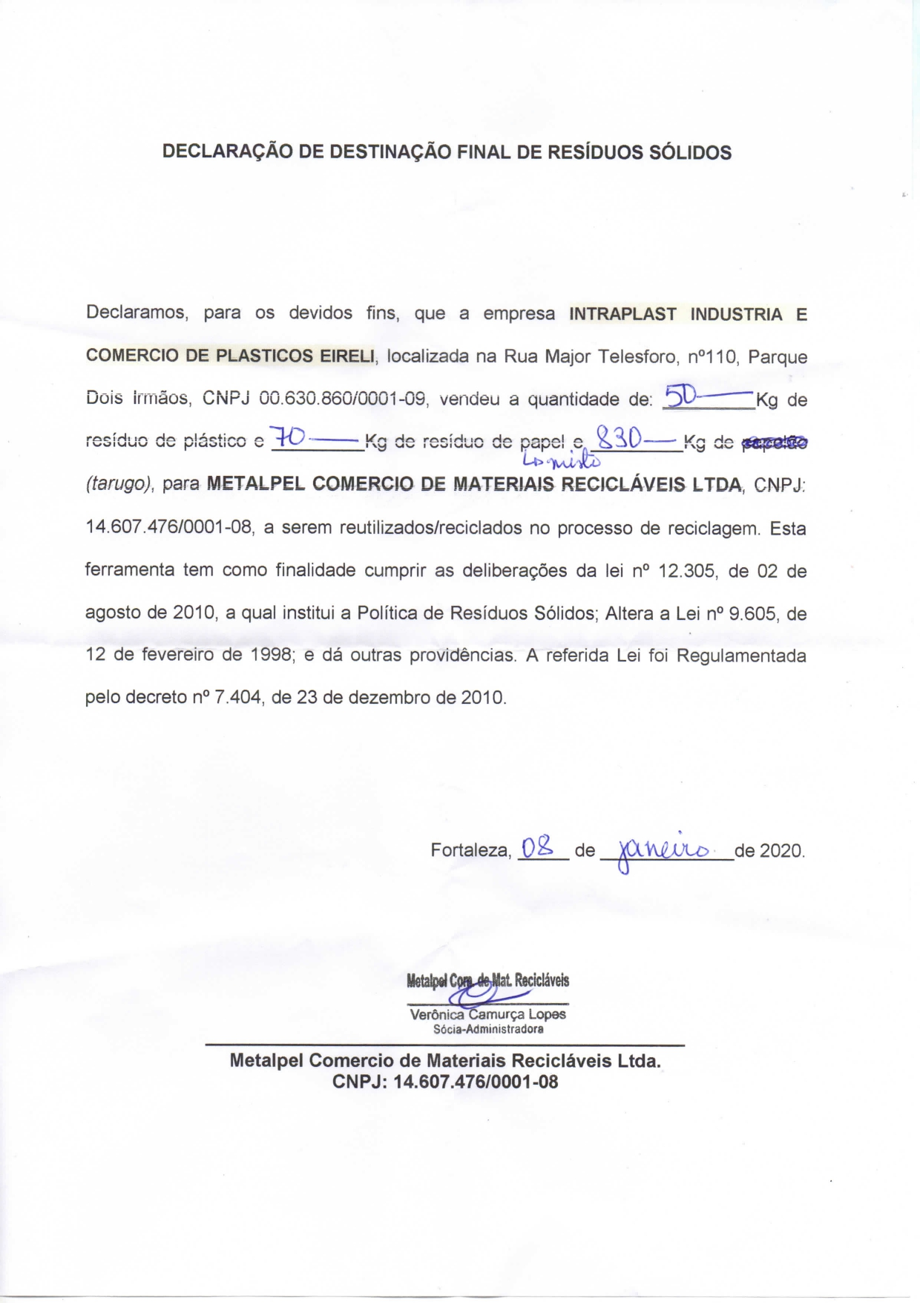

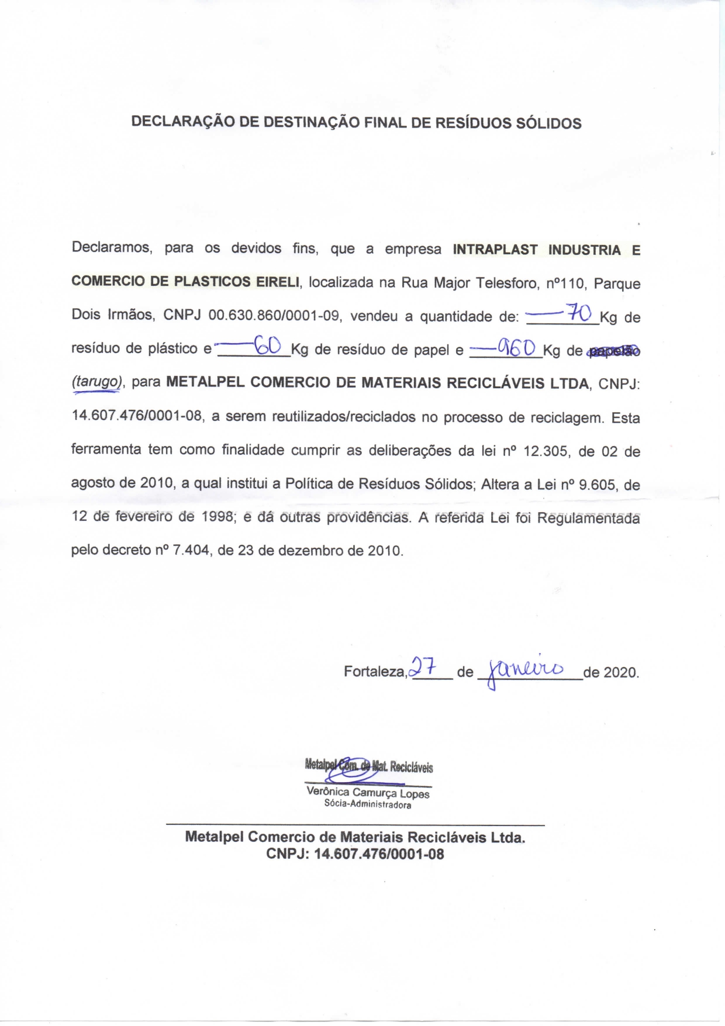

Fevereiro/2020
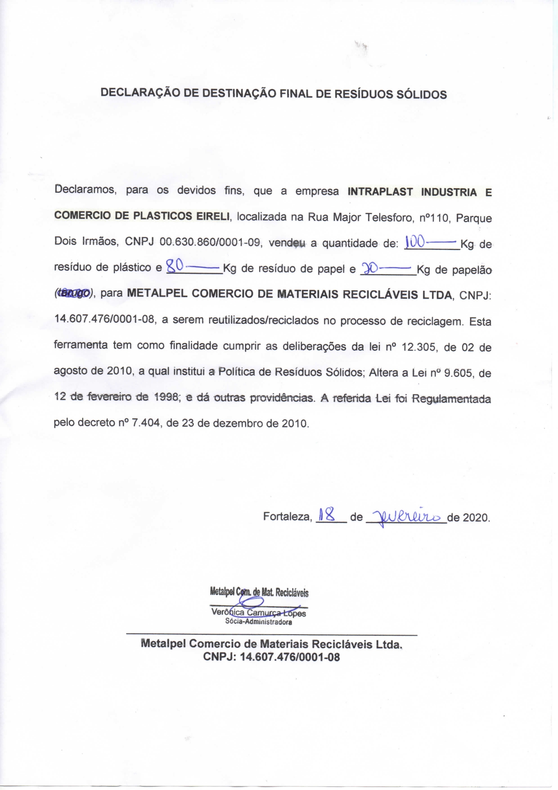
Março/ 2020
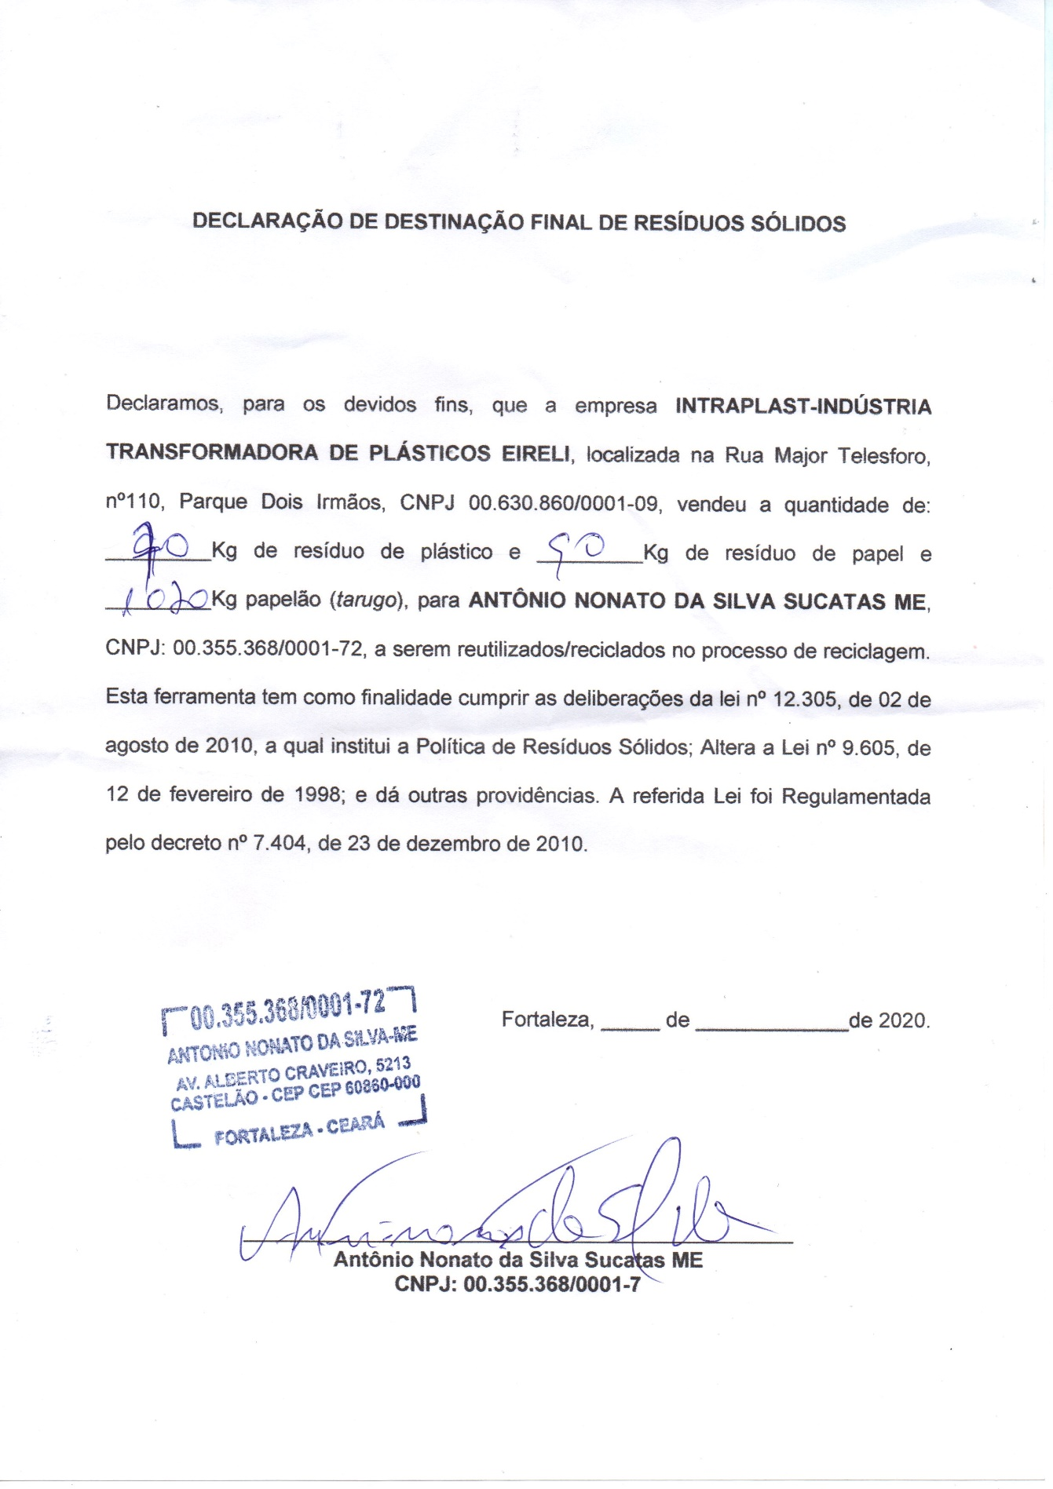
Abril/ 2020
